软件学院论文盲审系统
需求分析说明书
The Specification of
Requirement Analysis

小组：Ball Technology
组长：冉昇
组员：牟志威、金科、
孙晨光、施盟杰、徐佳琪

目录
第一章 引言 4
1.1 编写的目的 4
1.2 背景 4
1.3 定义 5
1.4 参考资料 5
第二章 产品概述 6
2.1产品描述 6
2.2用户特点 6
2.3假定和约束 6
第三章 需求规定 7
3.1功能需求规定 7
3.1.1设计目标 7
3.1.2 论文盲审流程图 8
3.1.3软件系统用例图 9
3.1.3功能需求 10
3.2非功能需求规定 17
3.2.1语言支持 17
3.2.2性能需求 17
3.2.3灵活性 17
3.2.4 可升级性 18
3.2.5 可拓展性 18
3.2.6 可维护性 18
3.2.7 安全性 18
3.2.8 易用性 18
第四章 开发规定 20
4.1开发平台需求规定 20
4.2开发实施过程管理要求 20
4.2.1软件项目实施过程总体要求 20
4.2.2软件项目实施变更要求 21
4.2.3软件项目实施里程碑控制 21

第一章 引言

1.1 编写的目的
编写此《软件需求说明书》的目的在于：帮助设计人员，分析人员，以及测试人员和美工人员，进一步确定软件开发的细节问题，便于我们小组协调工作，实现一个基于北京理工大学软件学院论文的盲审系统。此说明书中详细叙述了软件所属的类型以及对软件的所需功能模块的相关要求。
预期的读者是软件设计人员和分析人员，由于这只是课程设计的一部分，因此是在小组里是所有的小组人员。帮助小组对软件学院论文盲审系统的需求进行了解，并有益于后续对开发系统的分析、设计、编码、测试的进行。

1.2 背景
为了进一步提高软件学院软件工程硕士学位的论文质量，逐步建立和完善软件学院研究生质量保障机制，更加客观、公正地做好学位论文的审核工作，促进和加强软件学院研究生的培养质量，特制定本实施方法。
通过对学位论文进行盲审，客观真实地反映并掌握软件学院软件工程硕士学位论文质量状况，促进学生和指导教师对论文工作的重视与投入，落实软件学院研究生质量监督和保障机制作用，使我院研究生论文水平和质量得到保证。

1.3 定义
本文件中用到的专门术语的定义和外文首字母组词的原词组：
学术不端文献检测系统：学术不端文献检测系统是一个将样本文献与库中文献等进行匹配，检测之间相似程度的一个系统。最后可以得到相似度较高的文献之间的相似度及其造成相似的细节问题。在该系统中，若相似度高于25%，则不对论文进行下一步评审，该研究生的学位论文评审结果视为不通过；若检测结果低于25%，则由学院教学办公室将论文送交校内专家进行评审。
SVN：SVN是Subversion的简称，是一个开放源代码的版本控制系统，相较于RCS、CVS，它采用了分支管理系统，它的设计目标就是取代CVS。互联网上很多版本控制服务已从CVS迁移到Subversion。

1.4 参考资料
本软件引用的文件及参考文献：

第二章 产品概述

2.1产品描述
此软件用于北京理工大学软件学院研究生学位论文审核，开发意图为减少人工审查论文的繁琐工作以及更加客观、公正地做好学位论文的盲审工作。

2.2用户特点
该系统的主要用户分别为将文献导入系统的办公室管理人员和对论文进行更进一步审查的软件学院硕士生导师，能够查看审查状态，结果以及流程的研究生。

2.3假定和约束
（1）开发期限至2016年1月底。

第三章 需求规定

3.1功能需求规定

3.1.1设计目标
该软件为对研究生学位论文的审查系统，根据北京理工大学软件学院研究生学位论文盲审实施办法开发，对北京理工大学软件学院软件工程工程硕士生学位论文进行统一审查。
软件根据需求有一定的算法和创意，不仅能够完成需要的功能，更要出色的完成：任务分配合理，不会造成一些导师审查论文过多而一些导师无论文可以审查的现象；评判结果合理，严谨根据北京理工大学软件学院研究生学位论文盲审实施办法开发，评判结果精确合理。

3.1.2 论文盲审流程图
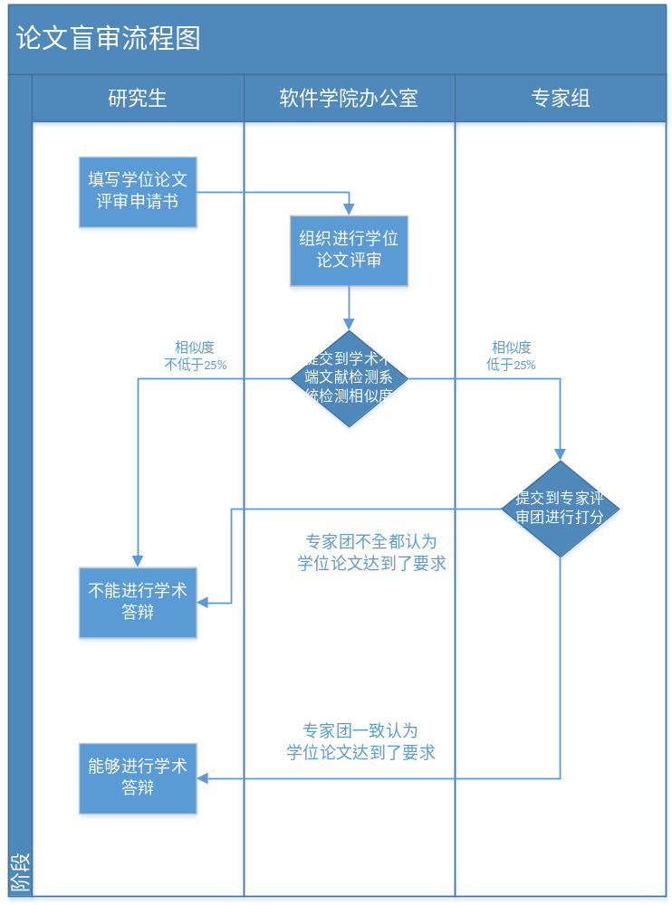图3-1 论文盲审流程图
论文盲审流程首先需要研究生填写学位论文评审申请书，经导师签署意见后，提交至学院教学办公室进行审核，审核通过后由学院统一组 织进行论文评审。通过审核的研究生应在规定时间内，将按照学位论文撰写规范撰写的学位论 文电子版一份和纸质版两份送交学院教学办公室，提交的论文中不能出现作者姓名与学号、导师姓名等信息，并删除致谢页。若有发表的论文，只需标明第几作者，其他与作者相关信息需删除。学院教学办公室将研究生提交的学位论文电子版提交至学术不端文献检测系统进行检测并记录检测结果。若检测结果 高于 25%，则不对该论文进行下一步评审，该研究生的学位论文评审结果视 为不通过；若检测结果低于 25%，则由学院教学办公室将论文送交校内专家进行评审。学位论文校内专家评审采用“双盲”方法，即由学院教学办公室统一编号并送 校内两位评审专家进行盲审，由专家进行打分（详见“北京理工大学硕士学 位论文评阅书”），并明确是否同意提交答辩。学位论文校外专家评审工作仍由学生指导教师负责。

3.1.3软件系统用例
系统参与者列表
系统管理员：维护系统中用户账号和用户信息的特殊管理用户
办公室管理人员：学院办公室的员工，负责接收论文和将论文导入系统
硕士生导师：学院中负责评审论文的专家
研究生：就读于学院的学生，需要通过系统查看自己论文的评审情况
术语表
术语 | 定义
Paper(业务对象) | 系统中储存的论文实例
PaperStatus(业务对象) | 论文评审情况的标识
业务用例
B1:研究生提交论文评审申请：研究生填写好经导师签字的学位论文评审申请书，提交至学院办公室进行审核。
B2:办公室管理人员审核评审申请：学院办公室管理人员对研究生提交的论文评审申请进行审核，当审核结束时，相应的研究生应得到通知。
B3:研究生将论文送至学院办公室：研究生按照学院要求，将论文送交至学院办公室。
B4:办公室管理人员导入论文：学院办公室管理人员将研究生提交的论文导入到盲审系统中。
B5:办公室管理人员对论文进行学术不端检测：学院办公室管理人员对研究生提交的论文进行学术不端检测，如果不达标则不能进行评审，结果为不通过，如果达标则分配论文到校内专家进行评审。
B6：校内专家评审论文：专家对于自己分配到的论文进行评审，并给出评审意见。
B7:研究生提交修改后的论文：若研究生评审意见为修改论文，则研究生对论文修改后提交到学院办公室。
B8:研究生查看评审进度：研究生可以随时登录系统，查看自己论文的评审状态。
B9:系统管理员管理用户：系统管理员可以对用户进行增加、删除、设置身份和用户信息。
B10:用户修改密码：不论是办公室管理人员、研究生导师还是研究生，均可以登录自己账号后进行密码修改。
系统用例
U1: 办公室管理人员登录系统：办公室管理人员通过自己的账号和密码登录到系统。（特殊化U5）
U2: 研究生导师登录系统：研究生导师通过自己的账号和密码登录到系统。（特殊化U5）
U3: 研究生登录系统：研究生通过自己的账号和密码登录到系统。（特殊化U5）
U4:系统管理员登录系统：系统管理员通过自己的账号和密码登录到系统。（特殊化U5）
U5:登录：用户通过账号和密码登录到系统
U6:修改密码：办公室管理人员、研究生导师、研究生、系统管理员修改用于登录的密码。(扩展U7)
U7:管理账号：用户可以管理自己账号信息。（扩展U1、U2、U3、U4）
U8:查看用户信息：用户可以查看自己的个人信息。（扩展U7）
U9:研究生查看评审进度：研究生可以查看自己论文的评审进度（扩展U3）
U10:研究生查看评审结果：研究生可以查看自己论文的评审结果（扩展U3）
U11:研究生导师评审论文：研究生导师可以对分配到的论文进行评审（扩展U2，包含U16）
U12:研究生导师查看论文：研究生导师可以查看自己分配到的论文（扩展U2）
U13:导入论文：研究生将论文上传到系统中(扩展U3)
U14:办公室管理人员检测论文：办公室管理人员对收到的论文进行学术不端检测(扩展U1，包含U16)
U15:办公室管理人员分配论文：办公室管理人员对通过检测的论文编号后送交校内专家评审（扩展U1）
U16:给出论文评审结果：办公室管理人员或校内专家可以对论文的评审结果进行修改。（被U11、U14包含）
U17:系统管理员维护信息：系统管理员可以对系统中用户信息进行修改（扩展U4）
U18:系统管理员管理用户：系统管理员可以对系统中用户进行添加、删除或设置身份权限（扩展U4）
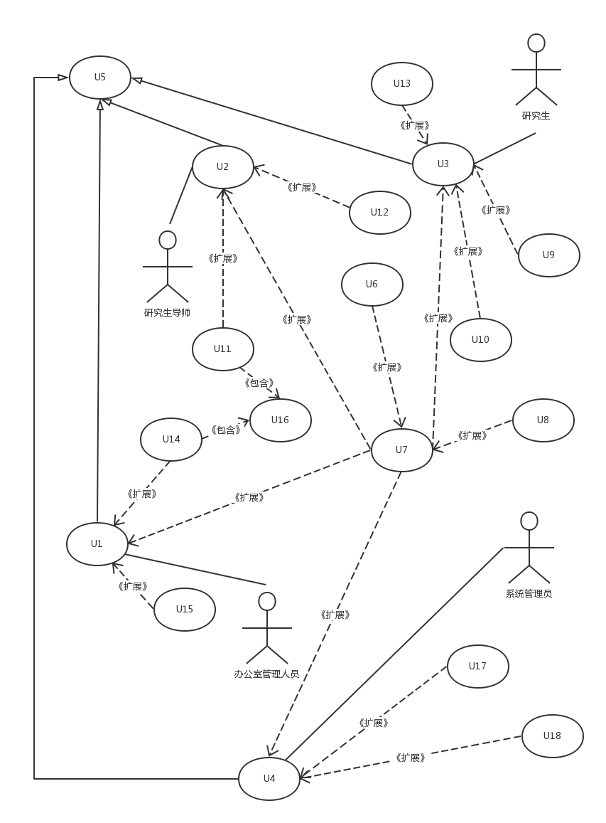
图3-2 评审系统用例图

3.1.3功能需求
- 登录系统
描述
软件学院办公室管理员登录系统
前置条件
从系统管理员处得到管理员账号
后置条件
进入盲审系统
异常
①软件学院办公室管理员输入的账号密码不匹配，向用户反馈账号密码不匹配
②软件学院办公室管理员输入的账号不存在，向用户反馈账号不存在
- 导入论文
描述
软件学院办公室管理员将学生上交的论文上传到系统中
前置条件
已经登录系统的软件学院办公室管理员
后置条件
无
- 打印论文
描述
软件学院办公室管理员打印学生论文
前置条件
已经登录的软件学院办公室管理员
后置条件
无
- 账号管理
描述
软件学院办公室管理员登录系统
前置条件
用户未登录系统
后置条件
用户登录系统
- 修改密码
描述
软件系统中的用户的修改用户密码的功能，通过使用原密码确认修改为新密码
前置条件
用户已经登录
后置条件
无
异常
①用户输入的原密码不正确，向用户反馈用户原密码不正确
②用户输入的新密码和新密码确认不一致，向用户反馈用户输入的新密码和新密码确认不一致
③新密码或新密码确认少于6个字符，向用户反馈新密码或新密码确认少于6个字符
- 找回密码
描述
软件系统中的用户的找回密码的功能，通过用户绑定的邮箱，向邮箱发送邮件得到新密码
前置条件
已经登录的用户且绑定过邮箱
后置条件
无
- 查看用户信息
描述
软件系统中的用户的查看软件系统中的用户信息的功能
前置条件
用户已经登录
后置条件
无
- 导师登录
描述
软件学院研究生导师登录系统
前置条件
该导师已经从系统管理员处得到账号
后置条件
进入盲审系统
异常
①软件学院办公室管理员输入的账号密码不匹配，向用户反馈账号密码不匹配
②软件学院办公室管理员输入的账号不存在，向用户反馈账号不存在
- 查看论文
描述
软件学院研究生导师登录系统后，查看需要查看的软件学院研究生论文
前置条件
研究生导师已经登录系统且具有可以查看该论文的权限
后置条件
无
- 评审论文
描述
软件学院研究生导师查阅论文之后对论文的内容等进行评审
前置条件
研究生导师已经登录系统且具有可以评审该论文的权限
后置条件
无
- 研究生登录
描述
软件学院研究生登录系统
前置条件
研究生已经从系统管理员处得到系统账号
后置条件
进入盲审系统
异常
①软件学院办公室管理员输入的账号密码不匹配，向用户反馈账号密码不匹配
②软件学院办公室管理员输入的账号不存在，向用户反馈账号不存在

- 查看进度
描述
软件学院研究生登录系统后可以查看自己的论文评审进度
前置条件
正在评审论文的软件学院研究生登录系统
后置条件
无

- 查看结果
描述
软件学院研究生登录系统后查看自己的学位论文评审结果
前置条件
已经结果学位论文评审的软件学院研究生登录
后置条件
无

- 注册用户
描述
系统管理员为用户注册盲审系统账号
前置条件
无
后置条件
无
异常
①注册的用户账号已经存在，向管理员反馈用户账号已存在
②注册的用户密码过于简单，向管理员反馈注册的用户密码过于简单

- 维护信息
描述
系统管理员对系统中的信息进行维护和备份，将多余的信息清理
前置条件
无
后置条件
无

3.2非功能需求规定

3.2.1语言支持
本系统仅支持中文，不支持其他语言。

3.2.2性能需求
3.2.2.1 精度
本软件对论文审查的精度要求高，审查的结果完全依据软件学院学位论文审查规定，要求出错率低于0.1%。
3.2.2.2 时间特性要求
- 交互响应时间:低于1000ms
- 盲审处理时间:低于20分钟；

3.2.3灵活性
本软件可以正常运行在Windows7和Windows8以及Windows10平台下。如果使用其他系统，则不保证可以正常运行。理论上该软件只需要符合操作系统要求即可，若硬件驱动有问题等也可能造成无法运行。

3.2.4 可升级性
软件允许在今后添加、删除、修改、完善一些功能，具有良好的可升级性。

3.2.5 可拓展性
软件在将会在设计界面时预留多个扩展为止，有利于对以后版本的开发，方便后续开发者对软件进行扩展。

3.2.6 可维护性
小组将在系统开发阶段就开始对系统进行多次测试与维护；随着用户需求的不断发展，我们将为适应更多用户的需求对软件进行升级维护。

3.2.7 安全性
软件在运行过程中，不会造成对用户数据的泄露、丢失等情况，保证用户的信息以及论文的内容的安全。

3.2.8 易用性
本软件使用鼠标和键盘进行操作，通过鼠标点击，键盘输入等完成功能选择，文件选择等功能，软件操作简单，易上手，用户无须经过配需即可操作，易用性强。

第四章 开发规定

4.1开发平台需求规定
本游戏能够在windows 7及以上的windows操作系统上运行，目前的开发平台为：
IDE：
开发环境：
运行环境：
开发环境：
配置管理工具：

4.2开发实施过程管理要求

4.2.1软件项目实施过程总体要求
- 先向委托教师提供软件的需求分析说明书，对软件的功能、要去、支撑环境以及业务建模无误后进行下一步。
- 通过评审后，进行系统的分析与设计。
- 在分析与设计结束之后，开始进行编码，同时开始相应的测试工作。

4.2.2软件项目实施变更要求
在开发过程中，需求或设计若需变更，必须经过委托人书面同意方可进行。在需求或设计发生变更时，需要对原有文档进行修改，并提供完整的变更记录以使变更处于可控制的状态。

4.2.3软件项目实施里程碑控制
委托人将分四个阶段进行把关。
1、需求分析（结合原型进行审查）确认；
2、概要设计+数据库设计；
3、预验收（试运行后）；
4、正式验收（推广使用后）。

